OA系统需求分析文档
第1章 引言
1.1 编写目的
本需求分析说明书对本项目第一阶段的内容进行分析，对需求细节和实现方式进行了较为详细的阐述。本需求说明书供业务和科技部门人员、软件需求提供人员、软件的概要设计人员、软件的开发人员、软件的测试人员使用，并作为产品验收确认的依据

第2章 系统概述
2.1 系统说明
项目描述：OA办公自动化系统为提高企业的运作效率、节省企业的办公费用、全面提升 企业的核心竞争力而设计。该系统通过提供完善的管理与统计功能，实现无纸化办公、节省资源、优化企业管理流程，提高企业的管理水平和决策能力。将人从繁琐、无序、低端的工作中解放出来处理更有价值、更重要的事务，整体提高了企业办事效率和对信息的可控性，使企业管理趋于完善。该系统适用于企业、事业单位、政府机关用户的办公管理系统。该系统包括: 教学部模块、教质部模块、财务部模块、 宣传部模块、人事部模块、企业文化模块 、社团管理模块、个人中心模块、报表统计模块等管理模块，涵盖办公管理的各项事务，实现提高企业的运作效率、节省企业的办公费用，具有功能完善、技术先进、操作方便、高效安全、易于实施等特点。
每个模块具体功能：
a. 教学部
教师简介：查看当前登录的老师的基本信息，可以更新个人资料
查看课表：可以查看教务老师排列的当前老师课程信息
b. 教质部
教师资讯管理：查看部门的一些消息、安排
课程安排：可以查看班主任所带班级的课程信息
c. 财务部
报销类型：可以报销，指定报销的类型、报销的详情
报销单详情：可以查看报销是否通过，如果是领导可以审批
d. 宣传部
员工介绍：显示学校的员工信息
企业文件：介绍学宿舍区的信息
e. 人事部
职工请假：员工可以申请假期，输入相关信息
请假审批：上级领导可以在线审批
f. 企业文化
介绍企业的相关信息
g. 社团管理
社团信息：管理维护社团信息
活动信息：发布社团活动
h. 个人中心
个人信息：可以查看、更新个人的相关资料、查看其他员发送给自己的短消息、邮件、查看自己申请假期的相关结果
个人考勤：查看员工的工作出勤状况
i. 报表统计
报销单统计: 统计学校员工的报销信息汇总，以图形化的方式呈现
部门分类统计：按部门统计相关信息

2.2 系统任务
2.2.1 系统目标
查看老师详情：包括员工编号、员工姓名、员工年龄、入职时间、家庭地址、所属部门、所在部门和所在职位。
查看当前老师的课表信息：包括教师名称、教室、时间和课程。
查看班主任管理的班级课程信息：包括上课年级、上课教室、上课时间和上课类型。
员工报销：填写报销单和查看报销单详情，管理员可以审批报销单。
查看统计报销：以图表形式显示报销单统计和部门分类统计。
员工请假：员工请假单包括员工信息、请假时间和截至时间，管理员可以审批请假申请
查看个人信息：查看和修改个人信息、查看其它员工发送的短消息、查看学校的通知。
查看个人考勤：包括员工信息、上午上班时间、上午下班时间、下午上班时间、下午下班时间、考勤状态和操作。

2.2.2 运行环境
Centos7.2、Tomcat、MariaDB

2.2.3 团队成员
刘伟设、王飞武、韦金明、程俊杰、万宸棋

2.3 需求规定
2.3.1 功能需求
公用模块：
①登陆：实现身份验证，根据不同身份有不同的权限
②密码修改：实现个人的密码修改功能
③退出系统：实现用户注销并退出系统
管理员模块：
①查看员工信息，新增、修改或删除员工信息
②审批员工报销
③审批员工请假
④设定课程的上课老师及地点
员工模块：
①查看修改个人信息
②查看老师详情
③查看当前老师的课表信息
④查看班主任管理的班级课程信息
⑤员工报销
⑥查看统计报销
⑦员工请假

2.3.2 性能需求
系统响应时间2-5秒
并发用户2000人

第3章 总体设计
3.1 软件结构图
3.1.1 模块结构图
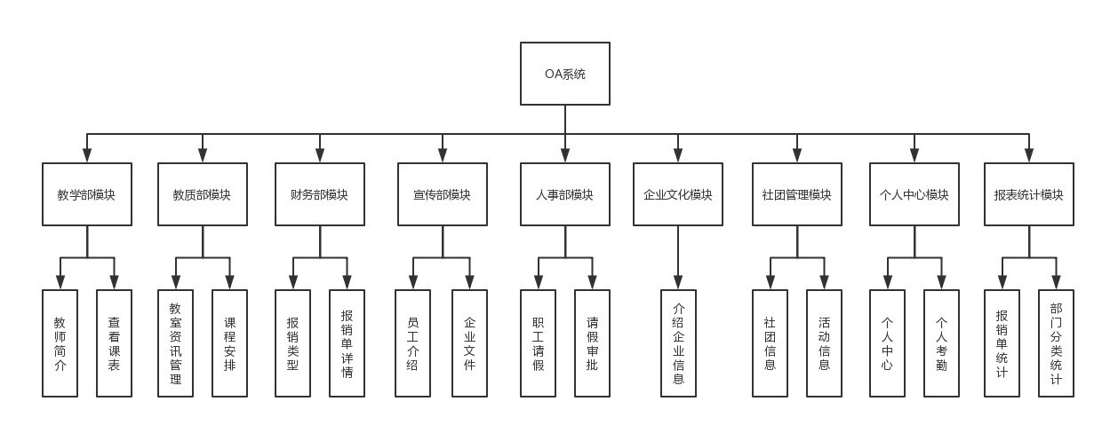

3.1.2 模块清单

序号 | 模块名 | 模块清单
1 | 公有模块 | Login  ModifyPwd
2 | 管理员模块 | TeacherInfo  AddTeacherInfo  DeleteTeacherInfo  ModifyTeacherInfo  CourseInfo  ApproveReimburse  ApproveAskForDayOff
3 | 员工模块 | TeacherInfo  ModifyPersonalInfo  Timetable  Reimburse  AskForDayOff

3.2 需求分析图
3.2.1 系统用例图
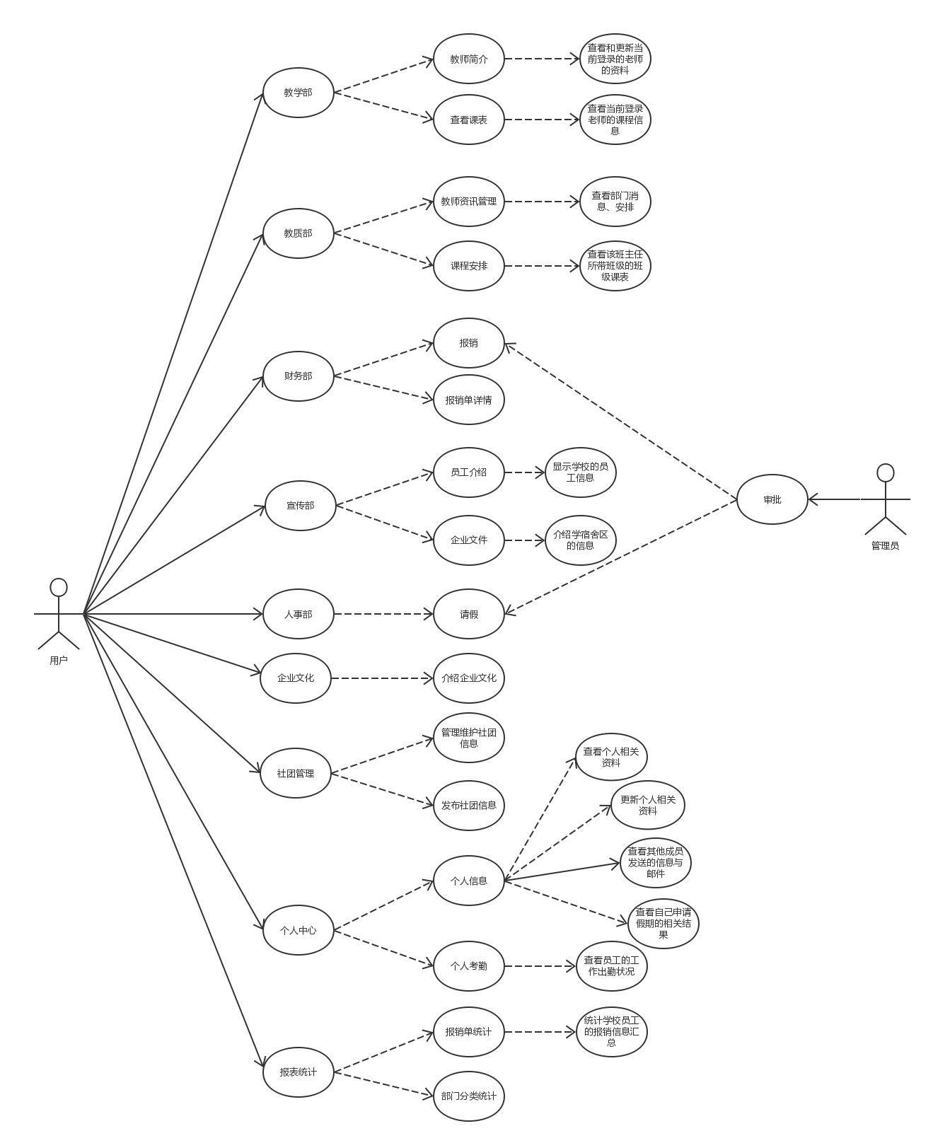

3.2.2 系统活动图
教学部活动图：
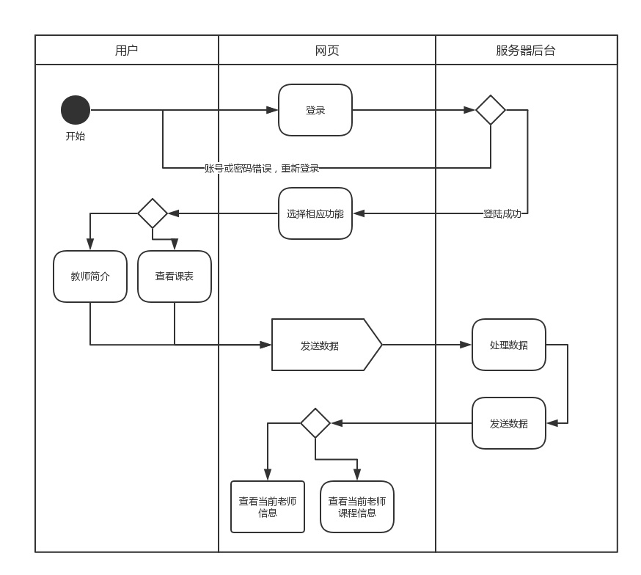
教质部活动图：
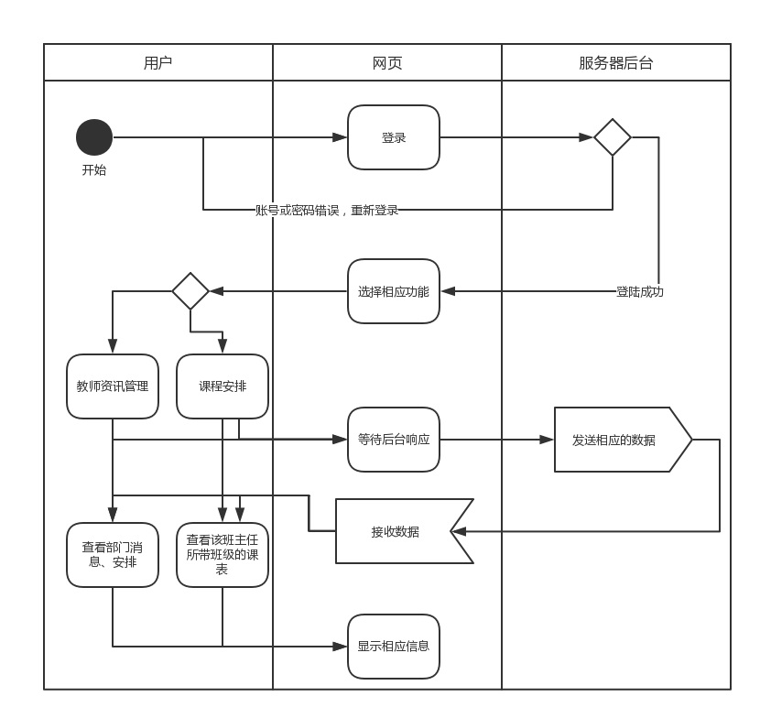
财务部活动图：
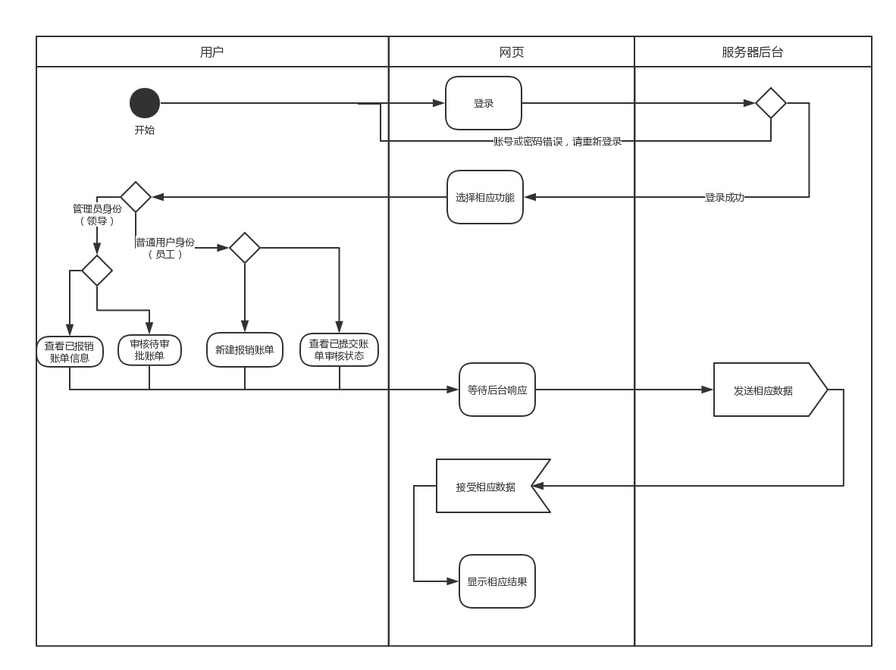
宣传部活动图：
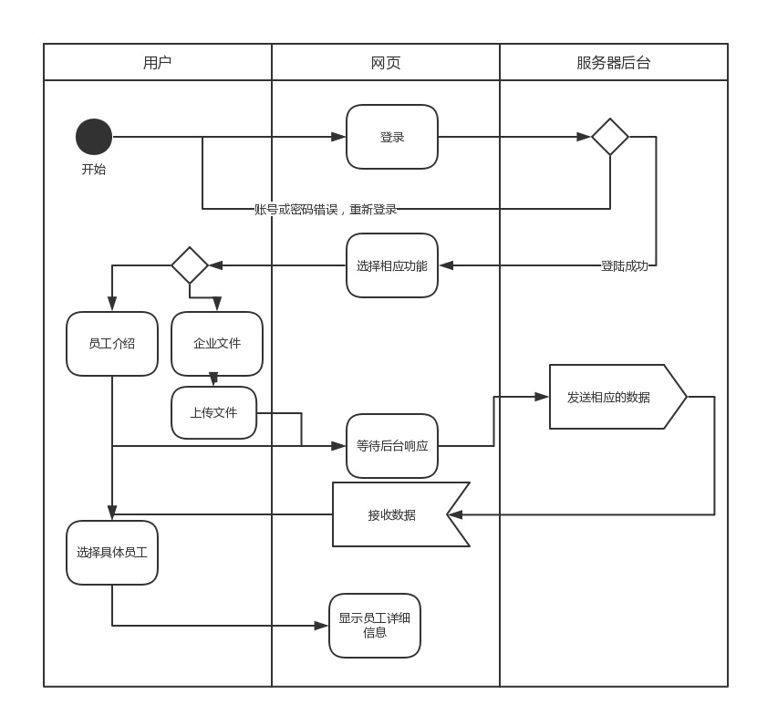
人事部活动图：
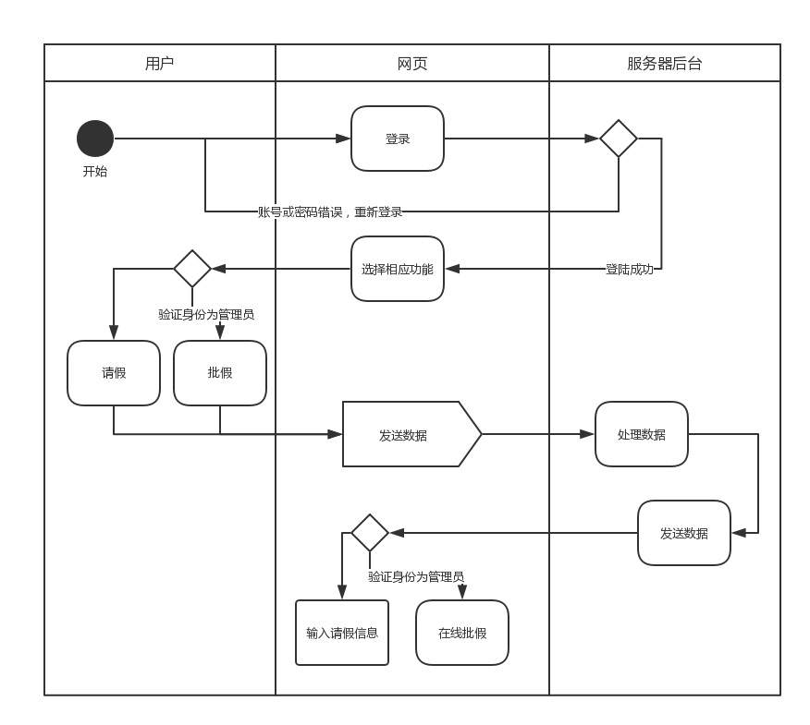
企业文化活动图：
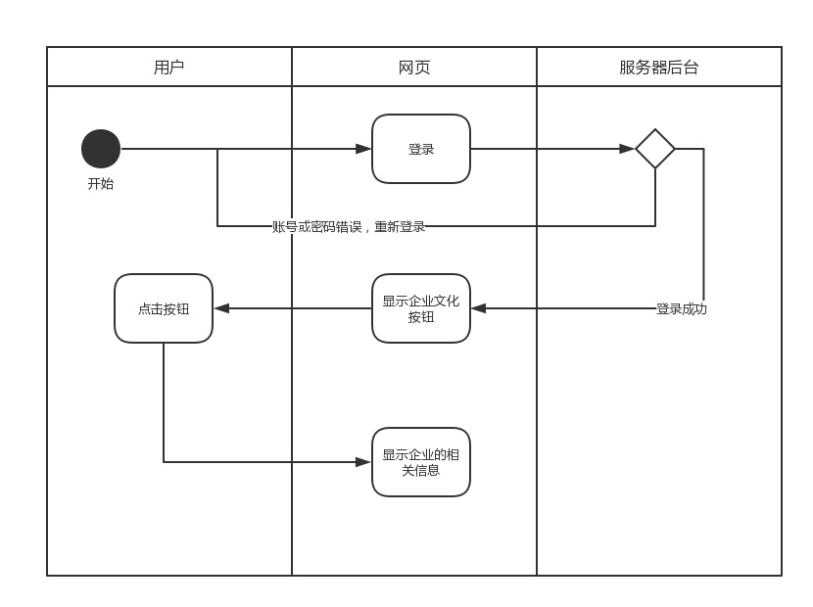
社团管理活动图：
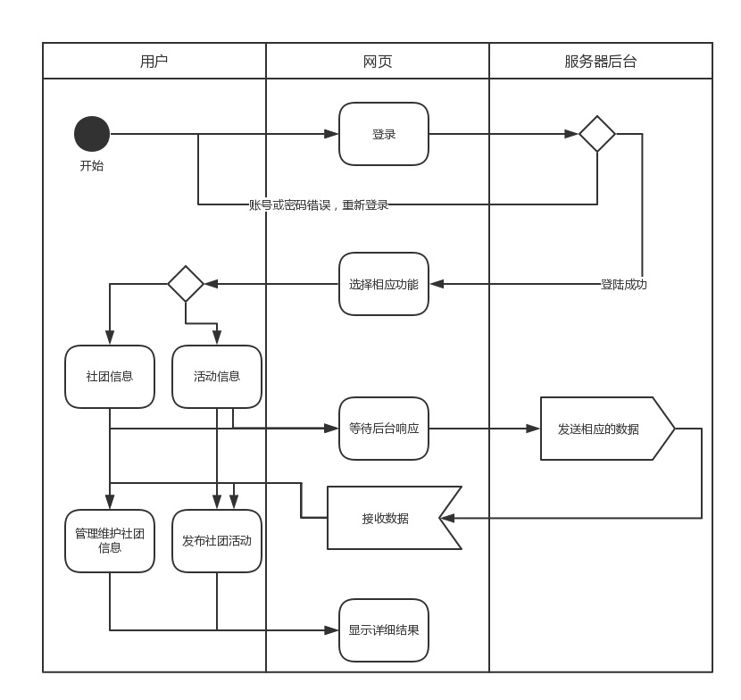
个人中心活动图：
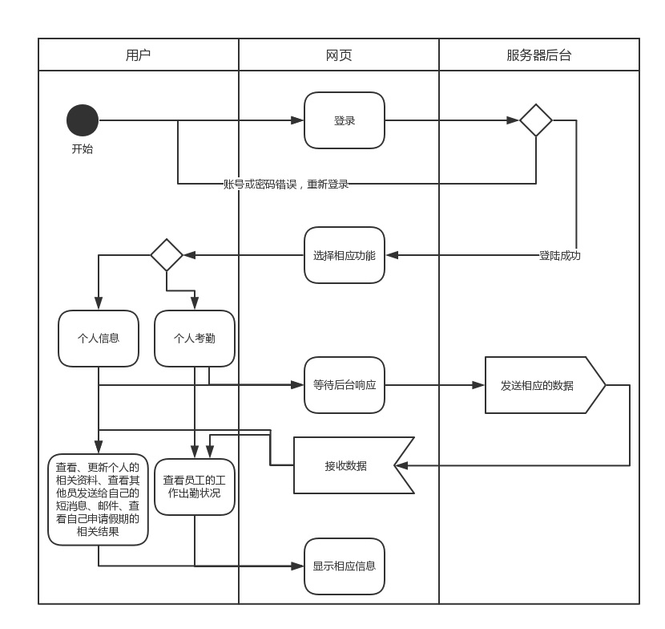
报表统计活动图：
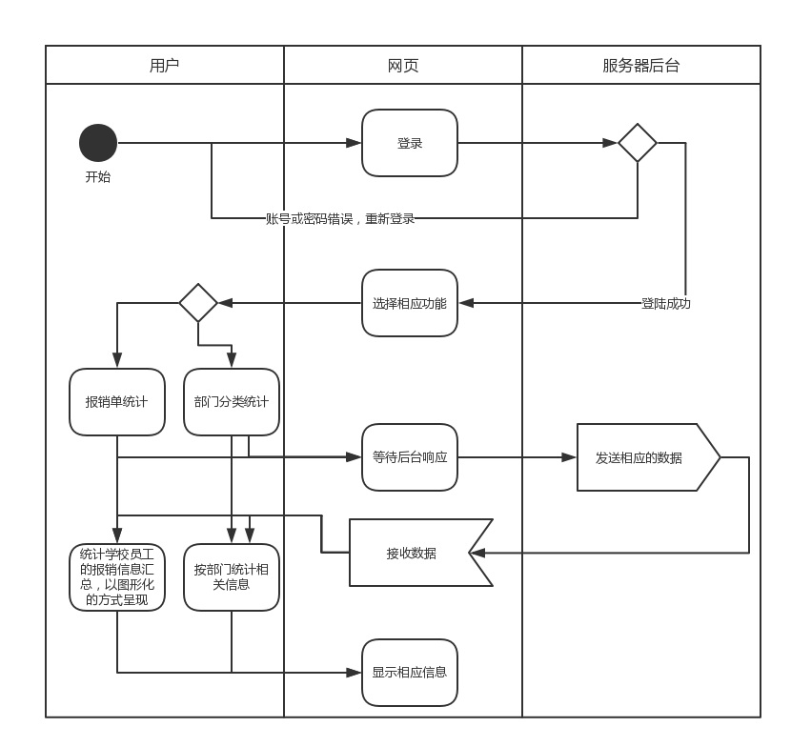

第4章 数据库设计
4.1 创建数据库OA
CREATE DATABASE OA DEFAULT CHARACTER SET utf8 COLLATE utf8_general_ci;

4.2 创建表
//用户
CREATE TABLE user(
id int not null auto_increment,
account varchar(16) not null unique,
password varchar(16) not null,
usertype tinyint not null,
primary key(id)
);

//个人信息
CREATE TABLE userInfo(
id int not null auto_increment,
userId int not null,
name varchar(16) not null unique,
idcardNum varchar(32) not null unique,
sex tinyint,
num int,
age int,
apartment varchar(16),
nativePlace varchar(16),
registerBatch int,
start_time date,
jobState boolean,
telNum1 varchar(16),
telNum2 varchar(16),
qq varchar(16),
email varchar(32),
address varchar(64),
job varchar(32),
constraint FK_t foreign key(userId) references user(id),
primary key(id)
);

//课程
CREATE TABLE course(
id int not null auto_increment,
courseName varchar(16) not null unique,
courseRoom varchar(16) not null,
courseTime datetime not null,
courseType varchar(16) not null,
primary key(id)
);

//教师和课程映射
CREATE TABLE teacherWithCourse(
id int not null auto_increment,
teacherId int not null,
courseId int not null,
constraint FK_a foreign key(teacherId) references user(id),
constraint FK_b foreign key(courseId) references course(id),
primary key(id)
);

//报销单
CREATE TABLE receipt(
id int not null auto_increment,
receipterId int not null,
receipterName varchar(16) not null,
content text,
receiptType varchar(32) not null,
receiptfor varchar(32),
isProcessed boolean,
processedTime datetime not null,
receipteNum int not null,
receipteType varchar(32) not null,
constraint FK_d foreign key(receipterId) references user(id),
primary key(id)
);

//请假单
CREATE TABLE note(
id int not null auto_increment,
sender varchar(16),
isProcess boolean,
startTime datetime not null,
endTime datetime not null,
result boolean,
primary key(id)
);

//考勤
CREATE TABLE attendance(
id int not null auto_increment,
attenderName varchar(16) not null,
morningStart datetime not null,
morningEnd datetime not null,
afternoonStart datetime not null,
afternoonEnd datetime not null,
constraint FK_f foreign key(attenderName) references userInfo(name),
primary key(id)
);

//社团
CREATE TABLE club(
id int not null auto_increment,
name varchar(32) not null,
primary key(id)
);

//社团和用户映射
CREATE TABLE memberWithClub(
id int not null auto_increment,
clubId int not null,
memberId int not null,
constraint FK_g foreign key(clubId) references club(id),
constraint FK_h foreign key(memberId) references user(id),
primary key(id)
);

//社团和活动映射
CREATE TABLE activity(
id int not null auto_increment,
clubId int not null,
content text,
constraint FK_i foreign key(clubId) references club(id),
primary key(id)
);

//消息
CREATE TABLE message(
id int not null auto_increment,
content text,
sender varchar(16) not null,
receiver varchar(16) not null,
primary key(id)
);

